IN TUTTO RELAX A NOVEMBRE
IN CENTRO ITALIA
Dal 31 ottobre al 10 novembre 2012

Quest’anno per quest’ultimo periodo di ferie di quest’anno, dopo varie titubanza su dove andare decidiamo di tornare nel Centro Italia, per vedere nuovi posti e rivedere altre località nelle quali ci siamo trovati bene.
Partiamo il 31 ottobre dopo il lavoro in direzione Carpi, dove raggiungiamo i nostri amici Auro e Michi che si affiancheranno con noi per qualche giorno.
Pernottiamo a casa loro a Carpi e insieme il mattino seguente ci mettiamo in moto destinazione Passignano sul Trasimeno dove abitano amici comuni che sono proprietari del Relais “Il Torale”(un piccolo borgo con appartamenti da affittare per soggiorni).
Durante il viaggio ci accompagna la pioggia insistente, ma all’arrivo a Passignano il tempo sembra diventare più clemente.
Ci posizioniamo nell’area di sosta sul lungolago e i nostri amici Roberto e Dory ci portano a vedere il borgo “Il Torale” da cui si gode una vista magnifica, di quelle che apre il cuore; pranziamo insieme e dopo pranzo passeggiamo per le vie del borgo di Passignano, visitiamo la Rocca che offre una splendida vista sul lago e sui paesi che si affacciano sul lago.
Il mattino dopo ci dividiamo con i nostri amici di Carpi che tornano verso casa con tappa Arezzo, mentre noi – che siamo in ferie anche la settimana successiva – ci dirigiamo in Toscana sotto uno splendido sole.
Prima tappa è S.QUIRICO D’ORCIA..
Arriviamo all’area di sosta verso le 16.00, giusto in tempo per trovare un buon posto in tutta comodità, mentre poi arrivano camper a fiumane.
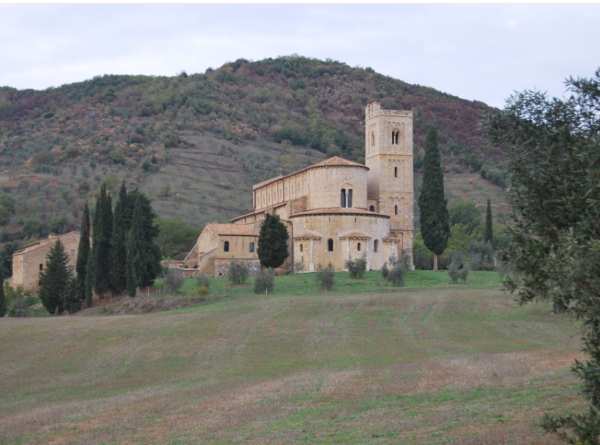
L’area di sosta è ben segnalata e costa 10 euro per 24 h, con pagamento in sole monetine.
Pagato e, posizionato il camper, ci avviamo per il piccolo borgo di S:Quirico che possiede sicuramente 2 chicche: la Chiesa romanica di S:Maria Assunta e la Collegiata; acquistiamo del pane ed assaggiamo della birra artigianale presso un locale lungo la via Dante Alighieri.
Ceniamo in camper con l’intento l’indomani di andare a Montalcino; guardiamo le previsioni del tempo e purtroppo non dicono nulla di buono per i prossimi giorni in Toscana, per cui valuteremo poi se dirigerci verso l’Adriatico, dove il tempo sembra essere più clemente.
L’area di Montalcino, molto bella, sembra essere piena, per cui preferiamo andare a Sant’Antimo per rivedere l’Abbazia, vista 10 anni fa.
L’anno scorso avevamo tentato di visitarla, ma il brutto tempo ce lo ha impedito; questa volta arriviamo al punto sosta in località Castelnuovo dell’Abate dove troviamo un buon posto per sistemarci.
Purtroppo arriviamo verso le 11.30 e la Messa in gregoriano è già finita, per cui visitiamo l’interno e l’esterno dell’Abbazia che – come dieci anni fa – ci affascina enormemente; l’abbazia così come è risale a rimaneggiamenti del 1200-1300, ma si dice che la fondazione della stessa risalga all’epoca di Carlo Magno.
Scattiamo qualche foto e torniamo in camper a mangiare.
Nel primo pomeriggio, con un cielo coperto che non minaccia nulla di buono, ci incamminiamo per il piccolo borgo di Castelnuovo del’Abate, che merita senz’altro una visita, sia per lo stato stupendo in cui versa, sia per la piccola pieve del 1200 con affreschi ancora integri e sia per la copia lignea della Madonna con Bambino custodita all’Abbazia di Sant’Antimo.

Verso le 18.00 decidiamo di tornare all’Abbazia per partecipare ai vespri con i monaci che recitano la preghiera in gregoriano.
La strada per arrivare all’Abbazia non è illuminata e il viale e la campagna lasciata all’oscuro danno più risalto all’abbazia ben illuminata.
Muniti di torcia giungiamo in chiesa e per i Vespri recitati in gregoriano dai frati e dalle persone ivi presenti che vogliano partecipare: un custode apre un mobile che ha al suo interno dei libretti e i frati trascrivono su una tavoletta la pagina da aprire.
La funzione dura poco più di mezzora e sempre al buio ritorniamo al camper per la cena.
Dopo cena verifichiamo le previsioni meteorologiche che confermano il tempo piovoso in Toscana, per cui variamo il nostro viaggio optando per le MARCHE, e precisamente verso il maceratese.
Prevediamo di fare tappa intermedia ad ASSISI, sostando presso l’area di S.Maria degli Angeli (costo 17 euro con carico e scarico).
Una volta posizionati nell’area prendiamo il bus (costo 1 euro x 70 minuti) e, visto il tempo che anche qui non promette nulla di buono, cominciamo la visita dalla Basilica e poi ci incamminiamo verso S:Chiara.
Recandoci spesso ad Assisi, e quindi conoscendo bene le vie più frequentate, decidiamo di tornare verso la fermata del bus per altre strade e vicoli, quelli meno noti; percorriamo il Vicolo degli Esposti che si dimostra essere una sorpresa fatta di angoli nascosti tipicamente medioevali e da affreschi sulle case ben conservati. Da qui percorriamo via Gioberti e giungiamo su un fianco della Basilica Superiore: percorso mai seguito.
Scendiamo in un attimo alla fermata del bus che arriva dopo 15 minuti.
Intanto comincia a piovere, ma vista che la pioggia è debole scendiamo a S.Maria degli Angeli, anziché alla stazione per arrivare all’Area e visitiamo la Chiesa, che non ricordavamo bene.
Da qui torniamo a piedi all’area di sosta e dopo cena la pioggia, che si è fatta più insistente, ci fa desistere dal fare la passeggiata serale.
Al mattino, dopo aver fatto le manovre di carico e scarico ci dirigiamo verso MACERATA.
Percorriamo la strada che da Foligno va a Macerata, attraversando Colfiorito; è la prima volta che la percorriamo, ma senz’altro il paesaggio non è privo di fascino, nonostante il tempo grigio.
Giungiamo a MACERATA e parcheggiamo lungo la strada che porta al parking Sferisterio, all’interno delle righe bianche non a pagamento.
Da lì risaliamo e subito ci informiamo per visitare il Sferisterio e l’addetto all’ufficio del turismo ci da’ anche qualche dritta su altri monumenti e chiese della città.
Purtroppo è lunedì e molti edifici sono chiusi; visitiamo quindi il Duomo e la Chiesa della Madonna della Misericordia, che si trova a fianco del Duomo; la chiesa merita senz’altro una visita per la sua particolarità: numerosi quadri e affreschi circondano il nucleo dell’altare posto al centro dell’ovale della chiesa stessa.
Da piazza duomo percorriamo via Don Minzoni e giungiamo a Piazza Libertà; in ogni palazzo della città vi è una facoltà universitaria e intravvediamo da una laterale un panorama stupendo delle colline marchigiane.
La città è in alto e il suo profilo, fatto da campanili, monumenti e chiese le dona un fascino particolare.
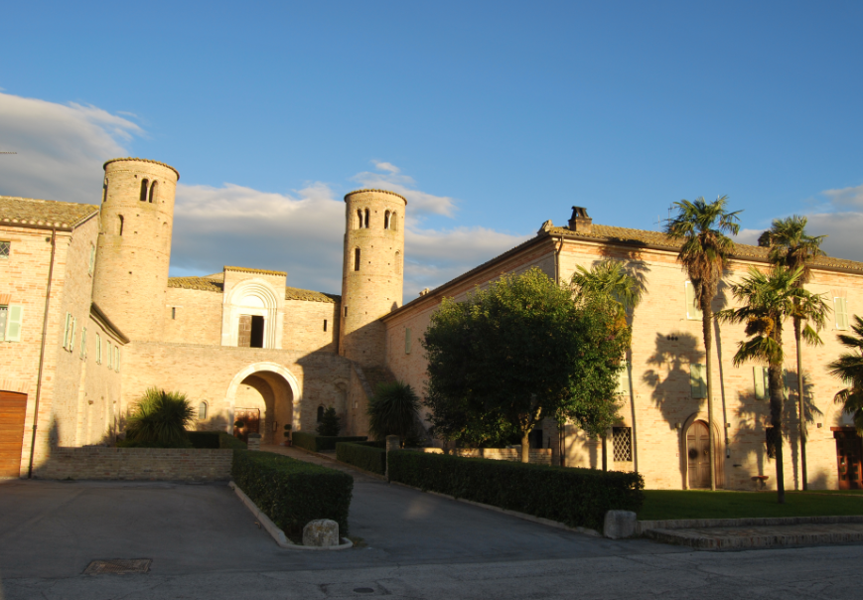
Il giro, però non ci entusiasma molto e quindi ci prenotiamo per la visita guidata allo Sferisterio; la costruzione è – diversamente da come pensavo – del 1800, quindi neoclassica; il palco è il più lungo d’Europa: 90 metri.
La guida ci racconta che fu costruito in soli 8 anni e per questo una targa ricorda l’evento; la costruzione è dovuta al finanziamento da parte di un privato appassionato di musica e nel teatro vi furono rappresentate opere liriche quali l’Aida, che nulla avevano da invidiare a quelle presentate all’Arena di Verona.
La visita guidata vale la pena e il monumento anche.
Essendo ormai l’una torniamo al camper e ci posizioniamo, per mangiare, presso un centro commerciale subito dopo Macerata a Piediripa; dopo pranzo facciamo qualche spesa e poi andiamo a visitare la chiesa romanica di San Claudio al Chienti che dista 5 k m circa. La Chiesa, seppur piccola ha un suo fascino con i campanili laterali rotondi.

Ci spostiamo poi verso il mare e precisamente a LORETO, presso l’area attrezzata della Proloco in via Maccari.
Arriviamo a Loreto intorno alle 17.00 e ci posizioniamo senza problemi (costo 12 euro+3 di corrente); l’area è confortevole e dotata di servizi igienici e lavelli.
Facciamo una piccola passeggiata alla Basilica ed assistiamo alla S.Messa delle 18.00 che dura solo 40 minuti….
Ritornando al camper ci fermiamo sul piazzale posto fuori dalla porta per ammirare il paesaggio notturno e costiero, con vista sul Conero.
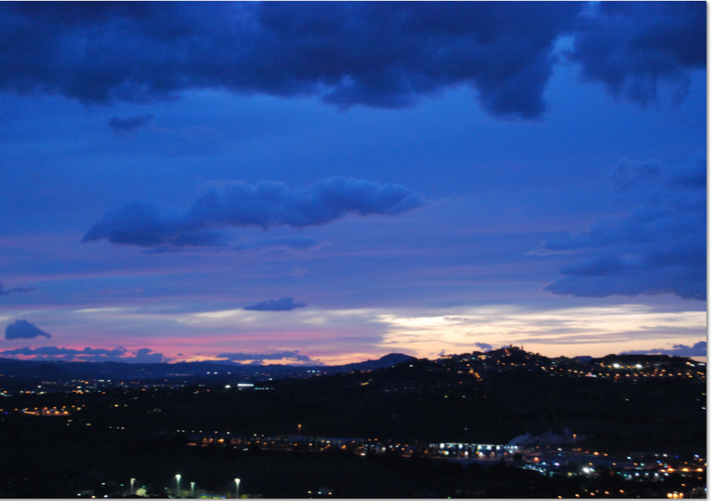Progettiamo per il giorno seguente di vedere Loreto da un punto di vista più turistico, anche se di fatto collegato alla Basilica, proprio per non vedere le solite cose.
E in effetti, il giorno seguente, martedì, decidiamo di visitare i Camminamenti di Ronda e il Museo (costo biglietto unico 7 euro); la visita ai camminamenti in questo periodo avviene una sola volta al giorno, alle 10.30, ed è guidata.
Quindi alle 10.30 il volontario della ProLoco Loreto ci fa da guida.
Ai camminamenti di ronda si accede dal lato della sacrestia della Basilica e si sale per circa 3 piani; la Basilica della Santa Casa è stata circondata nel 1400 da mura che le fanno da fortezza e come ogni fortezza che si rispetti, ci sono le mura o camminamenti.
Questi si snodano tutti intorno alla Basilica ed offrono uno stupendo panorama sia verso il mare che verso l’interno delle Marche verso quei monti e colline che Leopardi definì “l’infinito”; nel camminare la guida ci fa osservare anche altre particolarità del territorio intorno e ci indica la vista dei monti del Gran Sasso.Durante il giro la guida ci apre alcune sale presenti nei torrioni dove ci sono: mobili antichi recuperati nel palazzo apostolico, mostre di ex voto da parte di ufficiali e non dell’aereonautica militare.
Ad esempio, in una teca vi è la classica medaglietta della Madonna di Loreto che un astronauta americano portò con sè sull’Apollo 9 e che riportò a Loreto come ringraziamento per la buona riuscita della missione; inoltre vi è un quadro con il disegno della Madonna di Loreto che Umberto Nobile riportò, come ex-voto, in quanto superstite dell’impresa al Polo Nord .
Dai camminamenti si ha inoltre una visuale su angolazioni diverse della Basilica: si vede come la piazza progettata dal Bramante sia rimasta incompiuta e si vede il campanile opera del Vanvitelli che contiene una campana che pesa 7333 chili..
Discendendo dai camminamenti si giunge, di fianco alla sacrestia, alla cappella dipinta dal Pomarancio – definita da alcuni la Cappella Sistina delle Marche – a seguito della vincita del bando di gara che vide tra i perdenti il Caravaggio; la cappella ha anche un affresco particolare dove l’asino che porta in groppa Maria se lo si osserva da ogni punto della Sala, sembra che giri la testa nel tentativo di seguire chi lo osserva.
La visita dura circa un’ora, non so se fosse perché eravamo solo noi o se il giro dura effettivamente tanto, ma di certo ne valeva la pena
Torniamo al camper per il pranzo per poi visitare al pomeriggio il Museo storico.
Dopo il pranzo e una piacevole dormita del camperista, andiamo al Museo storico per completare la visita turistica; nel Museo si possono ammirare quadri di Lorenzo Lotto e di altri illustri pittori anche moderni, come Aligi Sassu.
Usciamo che è ormai buio, per cui rifacciamo una visita alla Basilica per fotografare le cappelle affrescate e poi torniamo all’area di sosta.
Il giorno seguente abbiamo in mente di visitare JESI e MORRO D’ALBA.
Arriviamo a Jesi e parcheggiamo in via Zannoni che sarebbe in teoria Area di sosta camper, ma che di fattoi è occupata dalle autovetture.
Mercoledì è giornata di mercato, per cui la visita non diventa piacevole, ma oscurata dalle bancarelle. Visitiamo la Biblioteca Planettiana che custodisce oltre 4000 testi antichi e 2 mappamondi del 1500.
Approfittiamo per fare qualche spesa alimentare al mercato permanente fuori le mura, pranziamo e poi ci avviamo verso MORRO D’ALBA con la speranza di trovare qualche cantina di Verdicchio o di Lacrima di Morro d’Alba.
Morro d’Alba è posizionato su una collina e la parte storica è circondata da mura che la percorrono per quasi 360° gradi; lungo tale camminamento che percorriamo c’erano abitazioni, ora uffici ed ha la particolarità che appunto era abitato.
Praticamente in mezzora girato il paese e visto che di cantine non se ne vede alcuna, facciamo rotta per SAN MARINO dove c’è un camping aperto, il villaggio vacanze San Marino.
Arriviamo per le 17.00 e con la carta ACSI presentata (costo così 16 euro a notte) ci posizioniamo in una piazzola a scelta; acquistiamo i biglietti per il bus per l’indomani e alle 19.00 e poco più andiamo a cena in pizzeria con l’offerta della pizza al metro.
Quindi ceniamo con pizza birra e caffè, piccolo giro in camping a rimirar le stelle e poi a nanna.
Giovedì ci svegliamo sotto uno splendido sole e con calma verso le 10.00 prendiamo il bus per il centro storico di SAN MARINO pensando di percorrerlo, come con ASSISI e LORETO, cercando le vie più nascoste, ma qui sembra impossibile.
In ogni via ci sono negozi e i negozianti ci appellano in russo, e rimangono quasi perplessi quando rispondiamo con un semplice e italianissimo: No, grazie.
Visitiamo le 2 rocche che hanno a disposizione un panorama meraviglioso anche se non limpidissimo per la giornata;
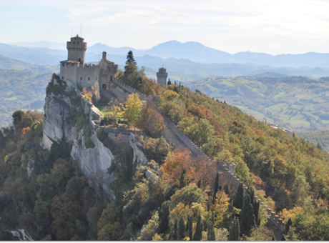 nella rocca Guaita viene spiegato che la stessa è stata rifatta e allungata nel 1960 e da allora le prigioni furono spostate (?!).
Pranziamo a base di piadina e poi spinta dall’ingordigia mi fermo al caffè Titano per mangiare una crepes alla Nutella, ma anziché dirmi come l’altro bar: “no, non la faccio perché la piastra è fredda”, mi hanno fatto aspettare mezzora per poi servirla su un cartone, come se dovessi mangiarla al passeggio!
E consegnata in mano con una frase tipo “toh”.
In Francia, anche i piccoli chioschi te la servono su un piatto di plastica!
Per cui i 2 caffè che dovevamo prendere non li abbiamo presi e abbiamo preso l’autobus delle 14.25 come preventivato.
Torniamo al camping per una doccia ristoratrice al calduccio nel nostro camper.
Intanto le previsioni ci danno un’altra giornata di bello che pensiamo di trascorrere a CESENATICO.
Venerdì lasciamo San Marino e dopo una breve sosta all’ipermercato Rubicone ci posizioniamo nell’area di sosta di Cesenatico in piazzale della Rocca che troviamo già piena di camper; troviamo un buon posto per sostare e pranziamo con quanto comprato all’Ipermercato: pollo arrosto, casoncelli etc.
Dopo la pennichella del camperista, sotto uno splendido sole passeggiamo ed arriviamo sino al mare, dove vediamo ritornare al porto pescherecci con gabbiani al seguito.
Come per San Marino, è bello passeggiare in questi paesi turistici, quando il turismo è rallentato o fermo; si ha l’impressione che il paese di riprenda il suo esistere senza ingerenze esterne.
E visto che siamo in un luogo di mare, pensiamo ad una cena a base di pesce e anziché, recarci al ristorante, decidiamo di prendere tutto nella gastronomia “Antichi sapori” che ci cucina un fritto misto lì per lì, aggiungiamo delle verdure e torniamo al camper per cenare (tutto tra l’altro molto buono)
E così tra passeggiate verso il mare e non termina la nostra vacanza sotto il sole di San Martino.

